Bärlauch Schmand

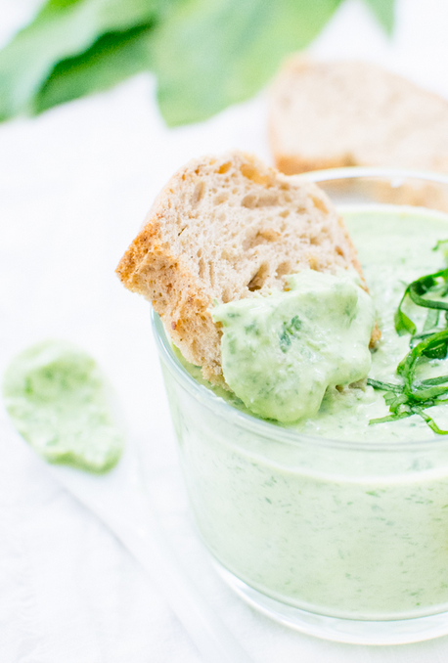

**Zutaten für 4 Personen:**

* **50g Bärlauch**
* **1 Bund Schnittlauch**
* **200g Schmand**
* **Salz & Pfeffer**

**Zubereitung:**

**Bärlauch & Schnittlauch mit einen Löffel Schmand pürieren.**

**Wenn die Kräuter fein zerkleinert sind, wird der restliche Schmand dazugegeben und mit einen**

**Löffel untergerührt (nicht mehr pürieren, sonst wird es zu flüssig).**

**Zum Schluss mit Salz und Pfeffer abschmecken.**

**Für den besonderen Geschmack kann man auf den Bärlauch Schmand frisch geschnittene Kresse geben. Diese gibt nochmals einen leichten scharfen Geschmack**